2026農業総合センター技術移転セミナー（県北会場11/10）
参加申込書

申込者 所 属
氏 名
電話番号
No. | 所属 又は 市町村名 | 職名又は職業 | 氏 名
1
2
3
4
5
注1 本参加申込書に記入いただいた内容は、本セミナーに係る事務手続き以外に使用することはありません。
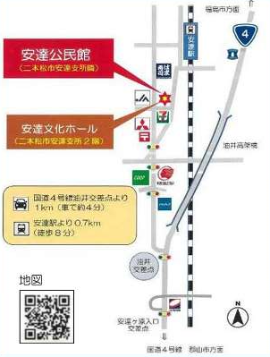
【申込締切日】
１0月30日(金)

◇車の場合
国道４号線油井交差点より
約４分

◇電車の場合
ＪＲ東北本線安達駅から
徒歩８分

安達公民館パンフレットより
【申込先】 （添書不要）
福島県農業総合センター企画経営部企画技術科 行
FAX ０２４－９５８－１７２６ E-mail nougyou.jouhou@pref.fukushima.lg.jp

